האסטרטגיה האדפטיבית וטיפול לסירוגין בסרטן הערמונית עם גרורות

הבעיה הגדולה ביותר בטיפולים סטנדרטיים בסרטן היא לא שהם לא הורגים תאים סרטניים; את זה הם עושים בסדר גמור. הבעיה היא שסרטן מפתח עמידות. טיפולים כימותרפיים, הקרנות וטיפולים הורמונליים הורגים תאים סרטניים, אך הם גם מפעילים לחץ סלקטיבי טבעי המפתח עמידות. כל אלה הם כלי נשק דו-צדדיים מטבעם, עם פוטנציאל לרפא וגם להרוג. הפרדיגמה האבולוציונית של סרטן מעלה שאלה חשובה: האם בכלל צריך להכחיד את הסרטן, או שמא די בכך שנשלוט באוכלוסייתו?

בשנת 1989 חוקר סרטן רוברט גאטנבי הוקסם מרעיון האבולוציה של גידולים. תאים סרטניים, כך נימק, חייבים להתחרות על משאבים. מודלים מתמטיים שהיו בשימוש מאז שנות העשרים תיארו כיצד אוכלוסיות גדלות תחת תנאים קשים. לדוגמא, משוואות לוטקה-וולטרה מדמות את גידול אוכלוסיית ארנבות השלג והלינקס, חתול השלג, הניזון מהן. גאטנבי יישם משוואות כאלה על אוכלוסיות לא של ארנבות אלא של תאים סרטניים, והיה חלוץ בתחום האונקולוגיה המתמטית.

חדירת אוכלוסיית מינים פולשים כרוכה בפיזור, התפשטות, נדידה ואבולוציה, בדיוק כפי שמתנהג סרטן. לדוגמא, מזיק שניזון מגידול מסוים מתרבה במהירות כאשר האוכל זמין בקלות. חומרי הדברה משמידים את המזיק, אך באופן בלתי נמנע, המזיק מפתח עמידות גם נגד חומרי ההדברה החזקים ביותר (למשל DDT הידוע לשמצה). גם תאים סרטניים מפתחים עמידות לכימותרפיה החזקה ביותר. הכחדה מוחלטת של מזיקי שהתרבה הוא נדיר מכיוון שההדברה משמשת כלחץ סלקטיבי טבעי המעדיף עמידות למדביר החרקים. חרקים עמידים אלה מתמודדים עם תחרות מופחתת ולכן פורחים.

נניח שאתה מרסס מיליארד פרטים של ארבה כדי להפחית את האוכלוסייה ב 99.9 אחוז , כך שנותרו רק מיליון. למיליון פרטי הארבה שנותרו כעת אין תחרות על מזון והם מתחילים להתרבות באופן אקספוננציאלי. בסופו של דבר אתה מקבל מיליארד חרגולי ארבה שעמידים בפני הדברה. תאים סרטניים אינם שונים מזה. אתה יכול להרוג 99.9 אחוזים מהתאים הסרטניים באמצעות כימותרפיה, אך התאים ששרדו מתמודדים עם תחרות מופחתת ולכן נהנים משפע משאבים לשגשג. כמו כן, האוכלוסייה החדשה של תאים סרטניים תהיה עמידה לטיפול.

המנטרה הסטנדרטית בטיפול כימותרפי היא מתן המינון המקסימלי (MTD) - כלומר לתת כימותרפיה בכמות מקסימלית אשר לא תהרוג את המטופל. כאשר גטנבי בדק את המודלים המתימטיים, התפתחה בסופו של דבר עמידות, וכתוצאה מכך נצפה כשלון בטיפול.

בשנת 2014, בחן גטנבי אסטרטגיה חדשה ומבטיחה, המכונה טיפול אדפטיבי, שנבנתה על בסיס המודל המתמטי שלו. הוא טען שאם בסרטן גרורתי אסטרטגיה של "טפל כדי להשמיד" לא עובדת, אולי אסטרטגיית "לטפל כדי להכיל" יכולה לעבוד. במקום לצאת בהפצצת שטיח עם MTD, הוא נתן כימותרפיה באופן סלקטיבי רק מעל רמת פעילות מסוימת של הסרטן, בניסיון לנהל את הסרטן במקום לחסל אותו. כשהחלו להתפרסם תוצאות מחקר הפיילוט הן היו מדהימות. טיפול אדפטיבי - כלומר שימוש בפחות ממחצית המינון של התרופה הכימותרפית היקרה - שיפר את ההישרדות ב -64%.
זנים עמידים של סרטן חייבים להקדיש משאבים רבים יותר לשמירה על עמידותם. בלי התרופה שדוחפת לבחירה טבעית, הזנים העמידים לתרופות מאבדים את יתרונם המובהק, ונאלצים להשתמש במשאבים יקרים כדי לשמור על תכונת העמידות לתרופה שאין לה יתרון יחסי. אולי במקרים מסוימים נוכל להגיע לתוצאות טובות יותר על ידי ניהול במקום מיגור. לפעמים אתה משיג יותר נקודות במשחק כדורסל, על ידי הרבה סלים פשוטים במקום לנסות להגיע להטבעה מפוארת.
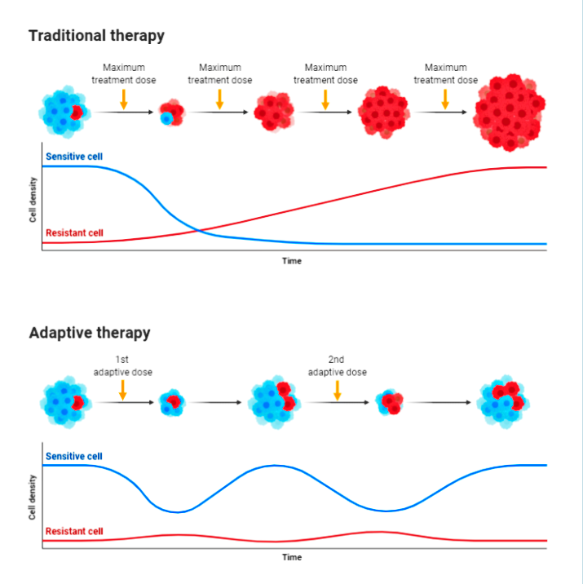

בטיפול הורמונאלי, הגישה הזאת יכולה להתבטא בטיפול לסירוגין. הגישה המקובלת היא לקחת את התכשיר מונע ההורמונים (כמו דקפפטיל) ברציפות, עד שמגיעים למינימום מוחלט ואז המצב הוא שנשארים רק תאים חסיני מניעת טסטוסטרון, וחייבים לעבור לתרופות אחרות. בגישת הסירוגין אפשר להפסיק את לקיחת התכשיר ולהמתין עד שה PSA עולה מעל ערך מסוים, ורק אז לחדש את מתן התכשיר.

והערה אישית: אני קיבלתי זריקה אחרונה (חצי שנתית) באוגוסט 2019. מאז אני נמצא בהפסקה, תופעות הלוואי השתפרו פלאים, וכאן רציתי גם להודות לד"ר מאיה קולין האונקולוגית שלי, על הטיפול המסור.

הנה דוגמא לפרוטוקול טיפול לסירוגין בסרטן הערמונית

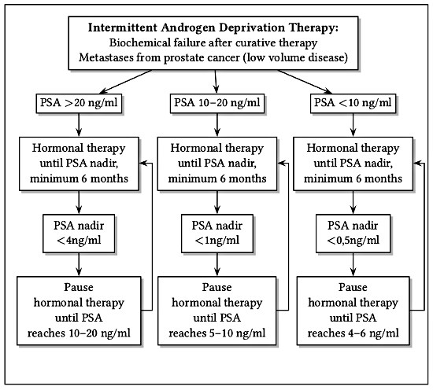

מתוך
Prostate Cancer: Hormonal Therapy (Androgen Ablation) – www.urology-textbook.com (urology-textbook.com)

לקריאה נוספת:
A Clever New Strategy for Treating Cancer, Thanks to Darwin | WIRED

Cancer therapy: an evolved approach : Nature News & Comment

How Adaptive Cancer Therapy Works - National Cancer Institute

למעבר לאתר הקש כאן

מאת: אפי פז
דצמבר 2020

